**СИНТЕТИЧНІ ВИСОКОМОЛЕКУЛЯРНІ РЕЧОВИНИ. ПОЛІМЕРИ**

**Вивчивши матеріал параграфа, ви зможете:**

* пояснювати суть поняття «полімер»; реакцій полімеризації та поліконденсації як способів добування полімерів;
* наводити приклади синтетичних високомолекулярних речовин і полімерних матеріалів на їх основі; рівнянь реакцій полімеризації та поліконденсації;
* розрізняти реакції полімеризації та поліконденсації; полімери;
* установлювати причинно-наслідкові зв'язки між складом, будовою, властивостями та застосуванням полімерів;
* обґрунтовувати значення полімерів у створенні нових матеріалів.

**Загальна характеристика полімерів.**Вивчаючи найважливіші органічні речовини в 9 класі, ви частково ознайомилися з високомолекулярними сполуками — полімерами. Їм властиві велика молекулярна маса та складна будова молекул. Серед відомих вам полімерів — поліетилен, а з природних — крохмаль, целюлоза, білки.

*Пригадайте, як побудовані молекули полімерів. Поясніть назву «полімер».*

До складу полімерів входять мономерні ланки, які багаторазово повторюються. Пригадаймо процес полімеризації етену, що відбувається за схемою

CH2=CH2 + CH2=CH2 + CH2=CH2 → -CH2-CH2- + -CH2-CH2- + -CH2-CH2- → -CH2-CH2-CH2-CH2-CH2-CH2- .

Інакше утворення макромолекули можна записати так:

n(СН2=СН2) → (-СН2-СН2-)n,

де n — ступінь полімеризації, що вказує на кількість мономерних ланок у полімері.

Залежно від складу мономерів, що вступають у реакцію полімеризації, отримують різні за складом, будовою та властивостями синтетичні полімери. Наприклад, якщо мономером є пропен (пропілен) складу СН2=СН-СН3, то утворення полімеру поліпропілену відбувається за такою схемою:

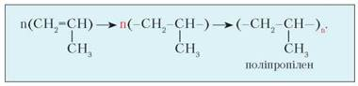

У макромолекулі полімеру може міститися різна кількість мономерних ланок, тобто полімер матиме вищий або нижчий ступінь полімеризації. Через це точно визначити його молекулярну масу неможливо. Тому вживають поняття «середня молекулярна маса». Її значення може становити від кількох тисяч до десятків тисяч і навіть десятків мільйонів.

За структурою макромолекул полімери поділяють на три групи (рис. 54).

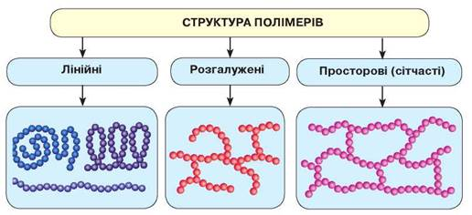

**Рис. 54. Схема класифікації полімерів за структурою макромолекул**

Структурні ланки в лінійних полімерах розміщуються по-різному. Наприклад, у реакції утворення поліпропілену в структурі лінійної молекули чергуються однакові за складом і будовою мономерні ланки. Таку структуру полімерного ланцюга називають регулярною.

Однак є макромолекули, у яких структурні ланки розміщуються безсистемно. Наприклад:

https://history.vn.ua/pidruchniki/savchin-chemistry-10-class-2018-standard-level/savchin-chemistry-10-class-2018-standard-level.files/image240.jpg

Таку структуру полімерного ланцюга називають нерегулярною.

**Cпособи добування полімерів.** З одним із методів синтезу полімерів — полімеризацією — ви вже ознайомилися. Суть реакції полімеризації полягає в послідовному приєднанні молекул мономерів одна до одної внаслідок розриву кратних зв'язків.

Збільшення макромолекули полімеру відбувається за участю ініціаторів цієї реакції, якими можуть бути вільні радикали або йони. Як речовини-ініціатори використовують кисень чи пероксиди. Під дією температури або світла вони легко розкладаються з утворенням вільних радикалів. Молекула «росте» доти, поки два радикали не зійдуться, унаслідок чого макромолекула стає неактивною.

Полімеризація може відбуватися не тільки з однією речовиною, тобто трапляється, що одночасно реагують два або більше мономерів. Продуктом такої реакції є співполімер. Наприклад, утворення бутадієн-стирольного каучуку, де мономерами є стиренhttps://history.vn.ua/pidruchniki/savchin-chemistry-10-class-2018-standard-level/savchin-chemistry-10-class-2018-standard-level.files/image241.jpgі бутадієн СН2=СН-СН=СН2.

Другий метод синтезу полімерів — реакція поліконденсації. Схема реакції:

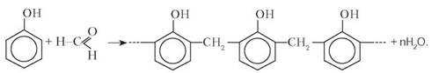

**Фізичні властивості полімерів.** Як уже зазначалося, полімери мають різні молекулярні маси, що залежить від кількості сполучених між собою мономерних ланок. На температуру плавлення полімерів безпосередньо впливає довжина макромолекул, а отже, полімерам властивий широкий діапазон температур плавлення та кипіння.

Крім того, у структурі полімерів є лінійні та розгалужені макромолекули, які по-різному орієнтуються в просторі. Лінійні молекули з підвищенням температури розм'якшуються та плавляться в певному діапазоні температур з утворенням в'язких рідин. Такі полімери належать до термопластичних. Якщо в розм'якшеному стані їм надати будь-якої форми, вона зберігатиметься й після охолодження (рис. 55). Вироби з таких пластмас можна багаторазово переробляти, оскільки термопластики не втрачають своїх властивостей після нагрівання.

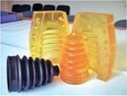

**Рис. 55. Термопластичний полімер**

Інші полімери — термореактивні пластмаси — під час нагрівання втрачають пластичність і форму, а після охолодження ніколи вже її не набувають (рис. 56).

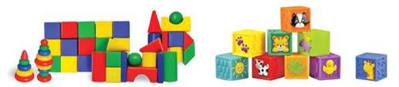

**Рис. 56. Дитячі будівельні матеріали з термореактивних полімерів**

Під дією високих температур полімери можуть розщеплюватися до мономерів.

**Хімічні властивості.** Полімери мають високу хімічну стійкість, на них не діють кислоти й луги, вони не піддаються окисненню. Деякі полімери розчиняються в органічних розчинниках, утворюючи в'язкі розчини.

Вивчаючи вуглеводи й білки, ви з'ясували, що ці речовини мають властивість гідролізуватися (розкладатися) до речовин, з яких вони утворюються. Інакше кажучи, полімери вступають у реакції гідролізу.

*Складіть рівняння реакції гідролізу трипептиду, до складу якого входять три залишки молекул аміноетанової кислоти.*

Інші реакції полімерів зумовлені наявністю в їхніх макромолекулах характеристичних (функціональних) груп і кратних зв'язків.

**Пластмаси.**Сировиною для створення полімерів є природні джерела вуглеводнів: нафта, природний та супутні нафтові гази, кам'яне вугілля, сланці. Одним із продуктів переробки полімерів є пластмаса.

• ***Пластмаси****— матеріали на основі природних або синтетичних полімерів, штучно створені людиною.*

Щоб утворилася пластмаса, до полімерів додають речовини, які надають їм різних властивостей та привабливого вигляду. Такими речовинами є: стабілізатори, що підвищують стійкість до впливу температур, дії хімічних речовин; пластифікатори, що надають матеріалу більшої еластичності та знижують крихкість пластмас; барвники, що надають матеріалу потрібного забарвлення; наповнювачі (тирса, крейда, відходи волокон тощо), які поліпшують механічні властивості матеріалу й зменшують його собівартість; піноутворювачі — для надання матеріалу пористості тощо.

Відкриття пластифікаторів належить ученій-хіміку Ганні Волковій, яка вперше отримала один із його складників.

Виробництво полімерних матеріалів зумовлено нестачею природної сировини та дедалі більшим попитом на матеріали. Саме пластмаси є матеріалом, з якого виготовляють найрізноманітніші вироби (рис. 57).

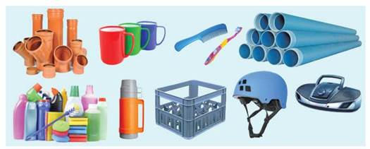

**Рис. 57. Вироби з пластмас**

***Зверніть увагу!***Пластмаси завдяки своїм властивостям набули широкого застосування в різних галузях суспільного виробництва. Порівнюючи з природними матеріалами, вони є значно дешевшими, тому що технології їхнього виготовлення — прості, а продуктивність виробництва — висока.

Ознайомимося докладніше з найпоширенішими пластмасами.

Поліетилен, як вам відомо, — високомолекулярна сполука, що утворюється внаслідок реакції полімеризації етену (етилену).

*Пригадайте фізичні властивості поліетилену та реакцію полімеризації етену. Напишіть самостійно схему реакції.*

***Поліетилен*** — дещо жирна на дотик, тверда речовина, безбарвна або білого кольору, не проводить електричний струм. Добрий ізолятор, термопластичний, еластичний. Якщо додавати барвники, легко забарвлюється. Як матеріал має широкий діапазон застосування (рис. 58).

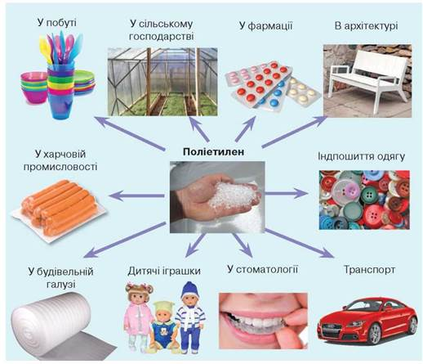

**Рис. 58. Схема застосування поліетилену**

***Поліпропілен*** — речовина, за зовнішніми ознаками та фізичними властивостями дуже подібна до поліетилену. У промисловості добувають полімери стереорегулярної та нерегулярної будови. Поліпропілен регулярної будови значно міцніший, але на холоді стає крихким.

Полімеризація пропену відбувається за такою схемою:

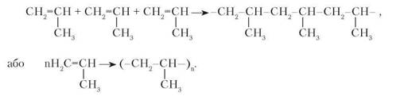

Утворення макромолекул поліпропілену зображено на рис. 59 (с. 136).

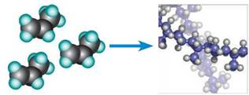

**Рис. 59. Схема утворення макромолекул поліпропілену**

***Поліхлоровініл*** — один із широковживаних найдешевших полімерних матеріалів, структурну будову якого відображає загальна формулаhttps://history.vn.ua/pidruchniki/savchin-chemistry-10-class-2018-standard-level/savchin-chemistry-10-class-2018-standard-level.files/image250.jpg(рис. 60). Це термопластичний полімер, прозорий, має високу хімічну стійкість. Не горить на повітрі, проте характеризується низькою термічною стійкістю.

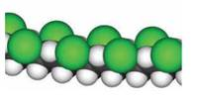

**Рис. 60. Загальна формула поліхлоровінілу на тлі моделі його молекули**

*Складіть самостійно коротку розповідь про застосування поліхлоровінілу, скориставшись схемою на рис. 61. Напишіть рівняння реакції полімеризації.*

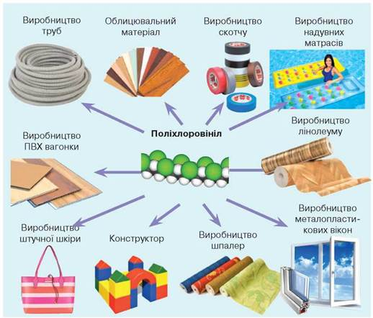

**Рис. 61. Сфери використання поліхлоровінілу**

Ви ознайомилися з пластмасами, які добувають реакцією полімеризації. Тепер розглянемо такі, що утворюються внаслідок реакції поліконденсації. До них належать фенолоформальдегідні пластмаси.

***Фенолоформальдегідні пластмаси*** — одні з перших полімерних матеріалів, добутих у промислових масштабах, які понад століття застосовують у суспільному виробництві. Це нееластичні в'язкі рідини з характерним темним забарвленням. Синтезують їх із фенолу та формальдегіду за наявності кислоти чи лугу як каталізаторів.

Реакція поліконденсації відрізняється від реакції полімеризації тим, що крім високомолекулярної речовини утворюється низькомолекулярна (вода). Реакція відбувається за схемою, що зображена на с. 133.

Продуктом реакції поліконденсації є полімер лінійної будови, який перетворюється на сітчастий із просторовою структурою (рис. 62).

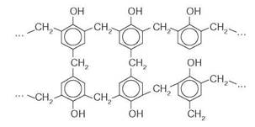

**Рис. 62. Сітчастий полімер фенолоформальдегідної пластмаси**

Використання різних наповнювачів урізноманітнює властивості цих пластмас. Наприклад, якщо наповнювачем є скловолокно, то утворюється склотекстоліт, якщо тканина — текстоліт, папір — гетинакс тощо.

Матеріали, виготовлені на основі фенолоформальдегідних полімерів, завдяки термостійкості та міцності використовують для виготовлення електрообладнання (штепсельні розетки, вмикачі-вимикачі, патрони для електроламп), деталей машин, меблів, будівельних матеріалів, склопластиків.

Отже, пластмаси завдяки своїм властивостям мають широкий спектр застосування. Вони замінюють такі матеріали, як деревина, сталь тощо. Регіональне виробництво пластмас у Львівській області зображено діаграмою (рис. 63).

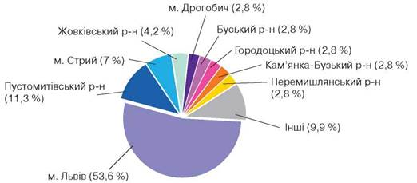

**Рис. 63. Діаграма виробництва виробів із пластмас у Львівській області**

**ПІДСУМОВУЄМО ВИВЧЕНЕ**

• **Полімери** — високомолекулярні речовини, до складу молекул яких входять мономерні ланки, що багаторазово повторюються.

• Полімери не мають сталої відносної молекулярної маси, тому щодо них вживають поняття **«середня молекулярна маса»**.

• За структурою полімери поділяють на **лінійні, розгалужені й просторові**; за відношенням до температури — на **термопластичні й термореактивні**.

• Полімери синтезують за допомогою реакцій **полімеризації** та **поліконденсації**. Реакції поліконденсації відрізняються від полімеризації тим, що крім високомолекулярної сполуки утворюється й низькомолекулярна.

• Полімерам властива **висока хімічна стійкість**, на них не діють кислоти й луги, вони стійкі проти окиснення. Деякі з них вступають у реакції **гідролізу**.

•**Пластмаси**— матеріали на основі природних або синтетичних полімерів, штучно створені людиною. Найпоширеніші — поліетилен, поліпропілен, поліхлоровініл, фенолоформальдегідні пластмаси.

• Пластмаси набули широкого застосування в багатьох галузях суспільного виробництва як міцні й довговічні матеріали, стійкі проти дії хімічних речовин, здатні набувати заданої форми під час нагрівання та зберігати її після охолодження.

**ЗАВДАННЯ ДЛЯ САМОКОНТРОЛЮ**

* 1. Поясніть суть поняття «полімер». Що входить до складу полімерів?
* 2. Обґрунтуйте, чому полімери не мають постійної молекулярної маси.
* 3. Наведіть приклади відомих вам лінійних, розгалужених і просторових природних та синтетичних полімерів.
* 4. Складіть рівняння реакцій полімеризації з утворенням поліетилену, поліпропілену, поліхлоровінілу.
* 5. Складіть формулу структурної ланки фенолоформальдегідної пластмаси.
* 6. Охарактеризуйте властивості відомих вам пластмас, назвіть сфери їх застосування.
* 7. Обчисліть, який об'єм кисню (н. у.) витратиться під час згоряння целюлози масою 16,2 кг.